**OBEC MALENOVICE**

**Zastupitelstvo obce Malenovice**

**Obecně závazná vyhláška obce Malenovice**

**o místním poplatku za užívání veřejného prostranství**

Zastupitelstvo obce Malenovice se na svém zasedání dne 18. 10. 2023 usnesením č. 9.8 usneslo vydat na základě § 14 zákona č. 565/1990 Sb., o místních poplatcích, ve znění pozdějších předpisů (dále jen „zákon o místních poplatcích“), a v souladu s § 10 písm. d) a § 84 odst. 2 písm. h) zákona č. 128/2000 Sb., o obcích (obecní zřízení), ve znění pozdějších předpisů, tuto obecně závaznou vyhlášku (dále jen „vyhláška“):

Čl. 1

Úvodní ustanovení

1. Obec Malenovice touto vyhláškou zavádí místní poplatek za užívání veřejného prostranství (dále jen „poplatek“).
2. Správcem poplatku je obecní úřad Malenovice.[1]

Čl. 2

Předmět poplatku a poplatník

1. Poplatek za užívání veřejného prostranství se vybírá za zvláštní užívání veřejného prostranství, kterým se rozumí provádění výkopových prací, umístění dočasných staveb a zařízení sloužících pro poskytování prodeje a služeb, pro umístění stavebních nebo reklamních zařízení, zařízení cirkusů, lunaparků a jiných obdobných atrakcí, umístění skládek a užívání tohoto prostranství pro kulturní, sportovní a reklamní akce nebo potřeby tvorby filmových a televizních děl.[2]
2. Poplatek za užívání veřejného prostranství platí fyzické i právnické osoby, které užívají veřejné prostranství způsobem uvedeným v odstavci 1 (dále jen „poplatník“).[3]

Čl. 3

Veřejná prostranství

Poplatek se platí za užívání veřejných prostranství, která jsou uvedena jmenovitě v příloze č. 1 a graficky vyznačena v příloze č. 2. Tyto přílohy tvoří nedílnou součást této vyhlášky.

Čl. 4

Ohlašovací povinnost

1. Poplatník je povinen podat ohlášení nejpozději 15 dnů před zahájením užívání veřejného prostranství; není-li to možné, je povinen podat nejpozději v den zahájení užívání veřejného prostranství. Pokud tento den připadne na sobotu, neděli nebo státem uznaný svátek, je poplatník povinen splnit ohlašovací povinnost nejblíže následující pracovní den.
2. Údaje uváděné v ohlášení upravuje zákon.[4]
3. Dojde-li ke změně údajů uvedených v ohlášení, je poplatník povinen tuto změnu oznámit do 15 dnů ode dne, kdy nastala.[5]

Čl. 5

Sazba poplatku

1. Sazba poplatku činí za každý i započatý m2 a každý i započatý den:
   1. za umístění dočasných staveb a zařízení sloužících pro poskytování služeb 10 Kč
   2. za umístění dočasných stavebsloužících pro poskytování prodeje 10 Kč
   3. za umístění zařízení sloužících pro poskytování prodeje 100 Kč
   4. za provádění výkopových prací 10 Kč
   5. za umístění stavebních zařízení 10 Kč
   6. za umístění reklamních zařízení 20 Kč
   7. za umístění zařízení lunaparků a jiných obdobných atrakcí 100 Kč
   8. za umístění zařízení cirkusů 10 Kč
   9. za umístění skládek 10 Kč
   10. za užívání veřejného prostranství pro kulturní akce 10 Kč
   11. za užívání veřejného prostranství pro sportovní akce 10 Kč
   12. za užívání veřejného prostranství pro reklamní akce 10 Kč
   13. za užívání veřejného prostranství pro potřeby tvorby filmových a televizních děl

10 Kč

1. Obec stanovuje poplatek paušální částkou takto:
   1. za umístění zařízení sloužících pro poskytování prodeje 500 Kč/m2/týden,
   2. za umístění reklamních zařízení 50 Kč/m2/týden
   3. za umístění reklamních zařízení 1000 Kč/m2/rok
2. Volbu placení poplatku paušální částkou včetně výběru varianty paušální částky sdělí poplatník správci poplatku v rámci ohlášení dle čl. 4 odst. 1.

Čl. 6

Splatnost poplatku

1. Poplatek ve stanovené výši je splatný nejpozději v den zahájení užívání veřejného prostranství.
2. Poplatek stanovený týdenní paušální částkou je splatný do sedmi dnů od počátku každého týdenního poplatkového období.
3. Poplatek stanovený roční paušální částkou je splatný do třiceti dnů od počátku každého ročního poplatkového období.
4. Připadne-li konec lhůty splatnosti na sobotu, neděli nebo státem uznaný svátek, je dnem, ve kterém je poplatník povinen svoji povinnost splnit, nejblíže následující pracovní den.

**Čl. 7**

Osvobození

1. Poplatek se neplatí z akcí pořádaných na veřejném prostranství, jejichž celý výtěžek je odveden na charitativní a veřejně prospěšné účely[6].
2. Od poplatku se dále osvobozují:
   1. užívání veřejného prostranství při kulturních a společenských akcích pořádaných obcí Malenovice,
   2. užívání veřejného prostranství při akcích pořádaných organizacemi a spolky zřizovanými obcí Malenovice,
   3. užívání veřejného prostranství při akcích pořádaných SDH Malenovice,
   4. užívání veřejného prostranství z důvodu odstranění havárií inženýrských sítí a havarijních stavů komunikací.
3. V případě, že poplatník nesplní povinnost ohlásit údaj rozhodný pro osvobození ve lhůtách stanovených touto vyhláškou nebo zákonem, nárok na osvobození zaniká.[7]

Čl. 8

Přechodné a zrušovací ustanovení

1. Poplatkové povinnosti vzniklé před nabytím účinnosti této vyhlášky se posuzují podle dosavadních právních předpisů.
2. Zrušuje se obecně závazná vyhláška č. 1/2020, o místních poplatcích v obci Malenovice, ze dne 25. 6. 2020.

Čl. 9

Účinnost

Tato vyhláška nabývá účinnosti dnem 1. 1. 2024.

*................................... ...................................*

Mgr. Pavel Kuběna v. r. Ing. Zdeněk Chlopčík v. r.

starosta místostarosta

**Příloha č. 1 obecně závazné vyhlášky obce Malenovice o místním poplatku za užívání veřejného prostranství**

**Soupis veřejných prostranství, za jejichž užívání se platí místní poplatek:**

**Parc. č. Popis**

100/2 Náves

1050/1 Chodník na návsi

1050/2 Trávník vedle chodníku na návsi

1304/6 Parkoviště – náves

1304/2 Místní komunikace nad návsí

1049/1 Místní komunikace od návsi pod satelit (po křižovatku s parc. č. 28/1)

1116/2 Mostek na návsi

101 Separační hnízdo u Šikýřů

1051/1 Místní komunikace kolem separačního hnízda

1057/3 Místní komunikace od mostku na návsi po zastávku Borová

38/37 Místní komunikace od Přikrylů po křižovatku u zastávky Borová

34/10 Prostranství kolem Obecního domu

34/20 Místní komunikace před Obecním domem

28/6 Kolem místní komunikace před Obecním domem (po křižovatku s parc. č. 28/1)

23/5 Parkoviště před Obecním domem

28/9 Hřiště

28/5 Hřiště

28/4 Hřiště

23/2 Hřiště

27/10 Hřiště

94/6 Místní komunikace kolem Martínků (blíž k Auto Moto)

94/3 Místní komunikace kolem Martínků (Místní komunikace a prostor mezi místní komunikací a plotem)

91/6 Místní komunikace kolem Šikýřů a Kubaláků (Místní komunikace a prostor mezi místní komunikací a plotem)

93/10 Místní komunikace kolem Kmošťáků

97/3 Místní komunikace Martínkovi – mostek (Místní komunikace a prostor mezi místní komunikací a plotem)

97/6 Místní komunikace Martínkovi – mostek (Místní komunikace a prostor mezi místní komunikací a plotem)

98 Kraj cesty v křižovatce u návsi (Místní komunikace a prostor mezi místní komunikací a plotem)

1116/4 Mostek u návsi (Místní komunikace a prostor mezi místní komunikací a plotem)

1116/3 Mostek u návsi (Místní komunikace a prostor mezi místní komunikací a plotem)

34/5 Místní komunikace kolem Myslíkovjanů (Místní komunikace po krajnici)

34/23 Místní komunikace kolem Myslíkovjanů (Místní komunikace po krajnici)

**Příloha č. 2 obecně závazné vyhlášky obce Malenovice o místním poplatku za užívání veřejného prostranství**

**Mapa veřejných prostranství, za jejichž užívání se platí místní poplatek**

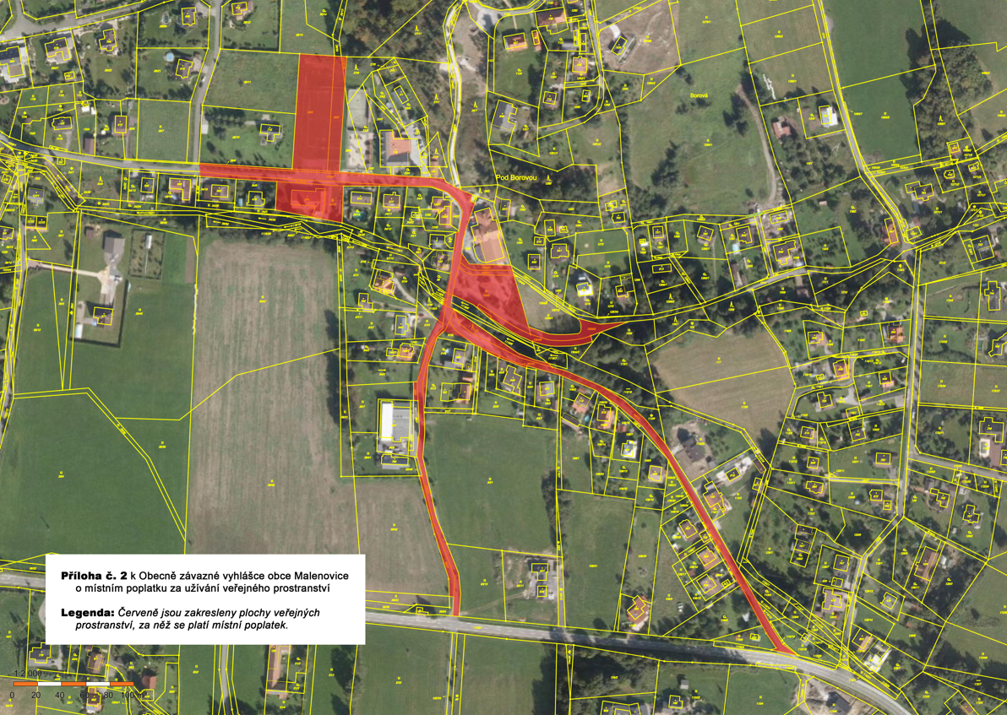

1. § 15 odst. 1 zákona o místních poplatcích
2. § 4 odst. 1 zákona o místních poplatcích
3. § 4 odst. 2 zákona o místních poplatcích
4. § 14a odst. 1 a 2 zákona o místních poplatcích; v ohlášení poplatník uvede zejména své identifikační údaje a skutečnosti rozhodné pro stanovení poplatku
5. § 14a odst. 4 zákona o místních poplatcích
6. 8 § 4 odst. 1 zákona o místních poplatcích
7. § 14a odst. 6 zákona o místních poplatcích